## **1.2 Mục tiêu đề tài:**

1. Hỗ trợ hệ thống:

* Cập nhật thông tin thường xuyên và liên tục
* Hiển thị thông báo

1. Hỗ trợ người dùng (sinh viên):

* Đăng nhập hệ thống
* Kiểm tra thông tin của mình
* Xem thông tin phòng
* Xem thông tin hoá đơn
* Thanh toán hoá đơn

1. Hỗ trợ quản lý:

* Quản trị toàn bộ hệ thống
* Phân quyền, tạo người dùng mới
* Xem thống kê báo cáo

1. Hỗ trợ nhân viên:

* Đăng nhập hệ thống
* Kiểm tra thông tin mình
* Lập hoá đơn phòng, hoá đơn điện nước
* Lập hoá đơn cho các chi phí khác
* Xuất hoá đơn

## **1.3 Phạm vi đề tài:**

Phần mềm quản lý ký túc xá được cài đặt trên hệ thống trực tuyến của khu ký túc.

## **1.6 Nghiệp vụ phần mềm quản lý ký túc xá:**

|  |  |
| --- | --- |
| Các tác nhân | Vai trò |
| Sinh viên | Kiểm tra thông tin, thanh toán hoá đơn |
| Quản lý | Quản trị hệ thống, quản trị người dùng, phân quyền người dùng |
| Nhân viên | Xem thông tin, lập hoá đơn, xuất hoá đơn |

## **2.1 Mô tả đề bài:**

Ký túc xá trường thực hiện tin học hóa hệ thống quản lý ký túc xá.

Hệ thống ký túc trường đại học công nghiệp gồm 5 bộ phận:

* Quản lý sinh viên.
* Quản lý phòng.
* Quản lý nhân viên.
* Quản lý điện nước.
* Báo cáo thống kê.

+ Quản lý sinh viên: Trong thời gian tạm trú ở ký túc xá bộ phận quản lý sinh viên sẽ nhập và lưu trữ toàn bộ thông tin về sinh viên. Khi cần thiết có thể sửa và xóa thông tin về sinh viên. Thông tin sinh viên bao gồm: mã sinh viên, tên sinh viên, ngày sinh, địa chỉ sinh viên, giới tính, điện thoại, mô tả khác.

+ Quản lý phòng: Nhập mới thông tin phòng, sửa thông tin phòng, xóa thông tin phòng. Thông tin về phòng bao gồm: mã phòng, tình trạng phòng, số lượng sinh viên, khu nhà, mô tả khác.

+ Quản lý nhân viên: Để theo dõi và quản lý nhân viên làm việc ký túc xá thực hiện thêm mới vào danh sách khi có nhân viên được tuyển, sửa thông tin khi có những biến đổi xảy ra và xóa thông tin nhân viên khi hết hợp đồng hoặc bị sa thải. Các thông tin nhân viên bao gồm: mã nhân viên, tên nhân viên, điện thoại liên hệ, mô tả khác.

+ Quản lý điện nước: Khi sinh viên ở ký túc xá các phòng sẽ sử dụng điện nước, hàng tháng bộ phận quản lý điện nước có trách nhiệm lập hóa đơn điện nước của mỗi phòng. Hóa đơn bao gồm các thông tin: số hóa đơn, mã phòng, ngày lập, tổng tiền. Thông tin điện nước gồm: mã công tơ, mã phòng, tháng ghi sổ, chỉ số đầu kì, chỉ số cuối kì. Ngoài ra bộ phận này còn phải nhập thông tin điện nước, xóa thông tin điện nước khi có sự thay đổi mức giá điện nước khi có điều chỉnh.

+ Báo cáo thống kê: Lấy thông tin từ các bộ phận khác và có nhiệm vụ thống kê số lượng sinh viên, thống kê tình trạng phòng, báo cáo doanh thu để đưa lên giám đốc trung tâm ký túc xá khi nhận được yêu cầu từ giám đốc trung tâm ký túc xá.

Hệ thống cho phép mọi người xem thông tin về nhân viên, sinh viên ở ký túc xá nếu được sự đồng ý của quản lý hệ thống.

Nhân viên của ký túc xá có thể xem sửa xóa thông tin sai trên hệ thống.

Hệ thống lưu trữ thông tin về sinh viên, nhân viên, phòng của ký túc xá.

Quản lý việc đăng ký ở ký túc xá qua hệ thống tự động.

Quản lý thông tin điện nước, các phí dịch vụ khác ở ký túc xá.

Hệ thống cập nhật thông tin thay đổi mỗi ngày cho giám đốc trung tâm ký túc xá.

Quản lý phòng ký túc xá thống kê lại số phòng còn trống, thông báo cho sinh viên trong trường về số phòng trống và hạn đăng ký để sinh viên đăng ký ở trong lý túc xá.

Sinh viên đăng ký qua hệ thống của trường. Sinh viên được cung cấp 1 tài khoản riêng muốn đắng ký thì phải đăng nhập vào hệ thống. Nếu sinh viên đăng ký thành công thì thông báo thành công. Ngược lại thì thông báo cho sinh viên biết để tìm nơi ở khác.

Sinh viên sẽ phải thực hiện 1 số yêu cầu của ký túc xá nếu đáp ứng đầy đủ yêu cầu thì hệ thống sẽ sắp xếp phòng cho sv thông báo về số phòng cho sinh viên.

Số điện nước của sinh viên sẽ được lưu lại trên hệ thống mỗi tháng và được tính thành tiền rồi gửi tới từng phòng vào một ngày cụ thể để sinh viên biết và nộp tiền.

Việc thu phí ở sẽ được hệ thống tính toán và gửi tới từng sinh viên qua mail. Sinh viên có trách nhiệm nộp phí nếu không sẽ không được ở ký túc xá.

Hệ thống cho phép sinh viên truy cập vào hệ thống để xem thông tin được thông báo hàng ngày như lịch thu phí ở, điện nước, hay hoạt động ở ký túc xá.

# **1.4. Sơ đồ và mô tả sử dụng**

### 

* 1. **Mô tả tóm tắt**

Tên sử dụng: **Đăng nhập hệ thống**

Mục đích: Mô tả cách một người sử dụng đăng nhập vào hệ thống.

Tác nhân: Sinh viên, Giám đốc trung tâm ký túc xá, nhân viên ký túc xá.

* Người sử dụng có thể chọn hoặc là đăng nhập lại hoặc là huỷ bỏ đăng nhập, khi đó ca sử dụng kết thúc.

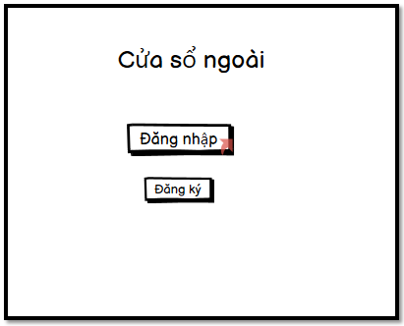

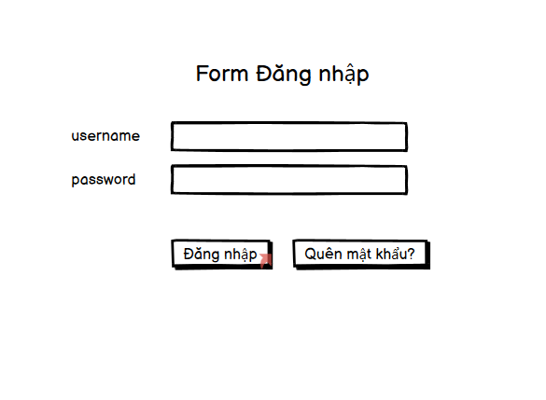

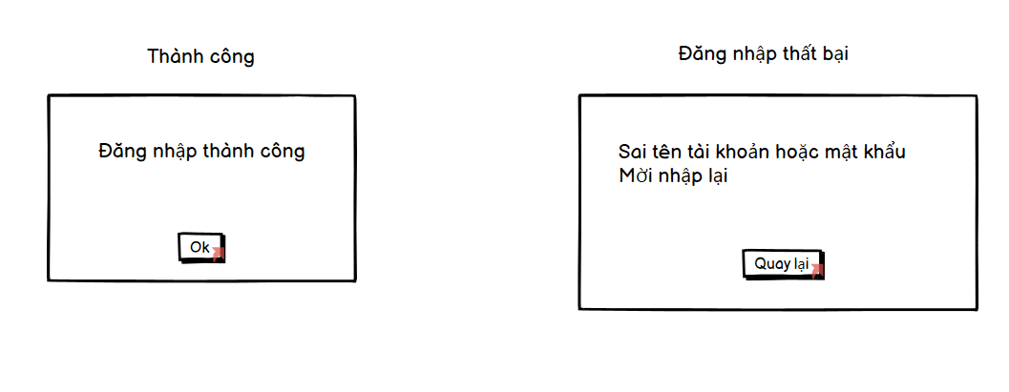

*Thông báo đăng nhập*

### **1.5 Sơ đồ và mô tả đăng kí ở kí túc xá**

* 1. **Mô tả tóm tắt**

Tên ca sử dụng: **đăng kí ở kí túc xá**

Mục đích:

* Giúp sinh viên có thể đăng kí vào ở kí túc xá nếu có nhu cầu vào ở trong một học kì.
* Sinh viên đăng kí vào ở phong thường hoặc phòng VIP trong thời gian cho phép trước khi bắt đầu kì học mới.

Tác nhân: sinh viên.

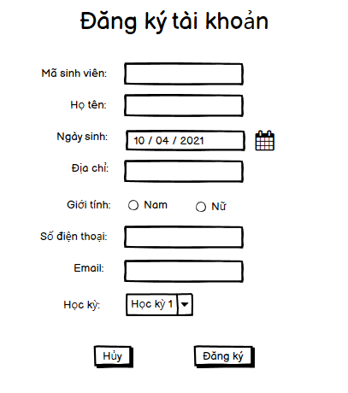

*Giao diện đăng ký tài khoản*

### **1.6 Thông tin sinh viên**

* + - 1. **Mô tả tóm tắt**

Tên ca sử dụng: **Duy trì thông tin sinh viên**.

Mục đích: Ca sử dụng này cho phép nhân viên trung tâm ký túc xá duy trì thông tin của Sinh viên trong hệ thống. Nhân viên trung tâm ký túc xá có thể thực hiện việc Thêm, Sửa, và Xoá thông tin sinh viên từ hệ thống.

Tác nhân: Nhân viên trung tâm ký túc xá.

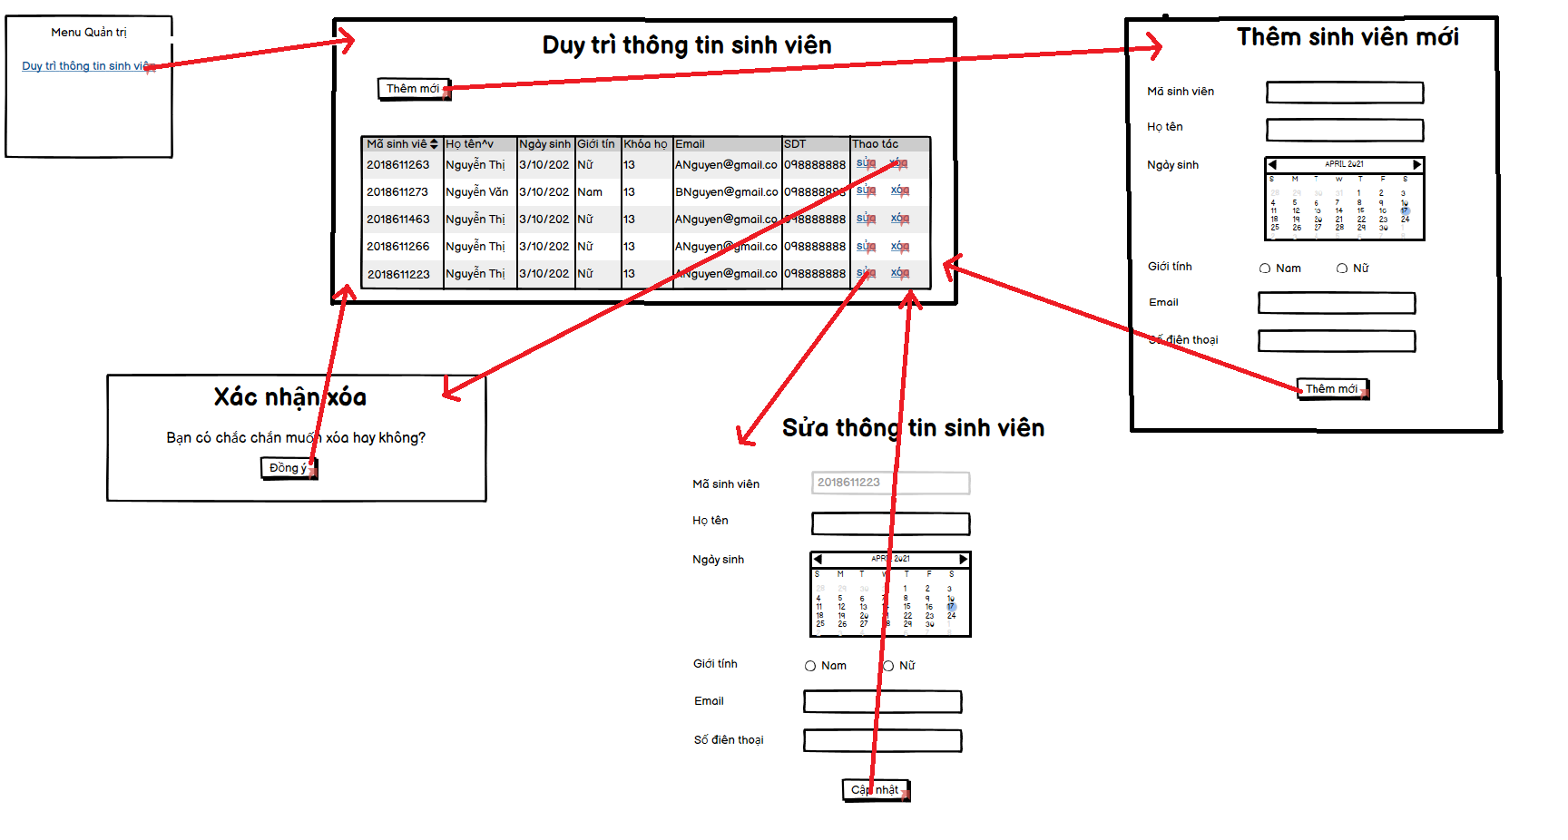

*Hình dung màn hình*

### **1.7 Thông tin phòng ở**

1. **Mô tả tóm tắt**

Tên ca sử dụng: **Duy trì thông tin phòng ở**.

Mục đích: Ca sử dụng này cho phép Nhân viên trung tâm ký túc xá duy trì thông tin các phòng trong hệ thống. Nhân viên trung tâm ký túc xá có thể thực hiện việc Thêm, Sửa, và Xoá thông tin phòng từ hệ thống.

Tác nhân: Nhân viên trung tâm ký túc xá

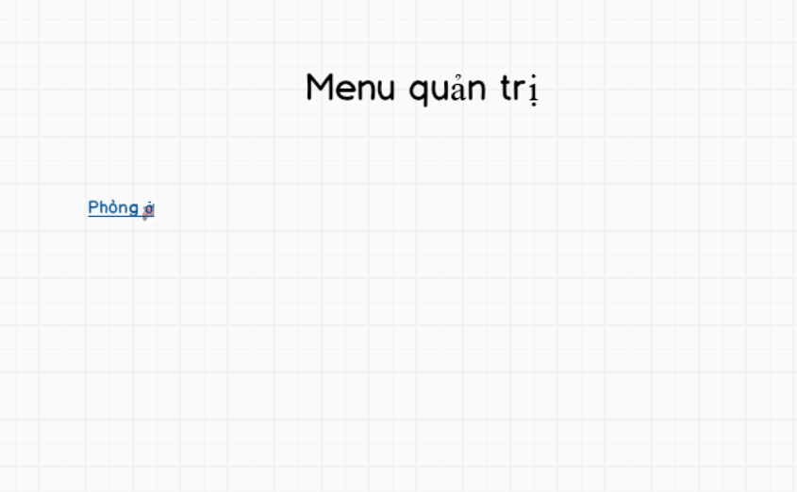

*Menu quản trị*

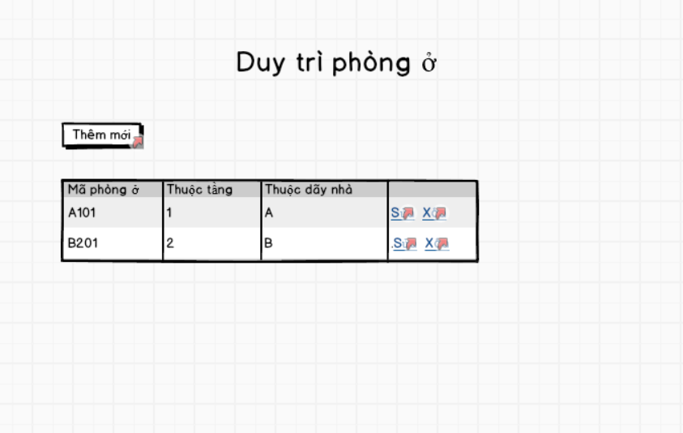

*Giao diện duy trì phòng ở*

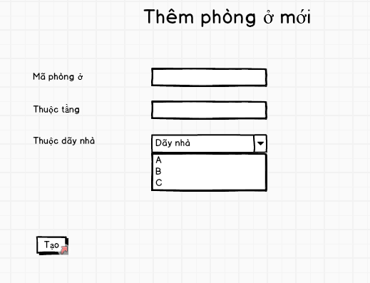

*Giao diện thêm mới phòng ở*

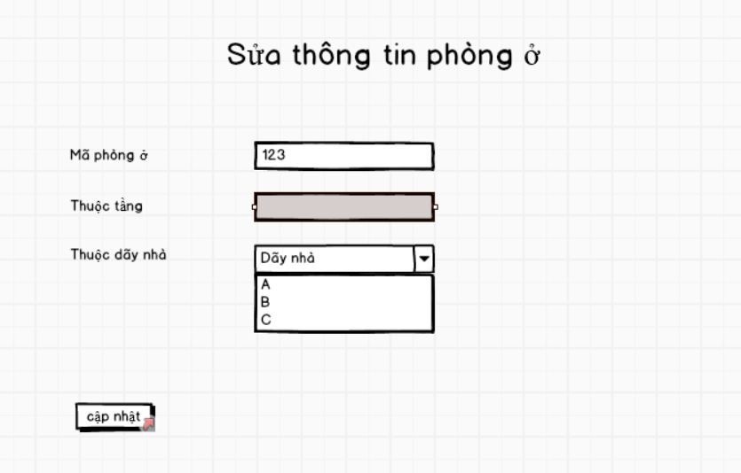

*Giao diện sửa thông tin phòng ở*

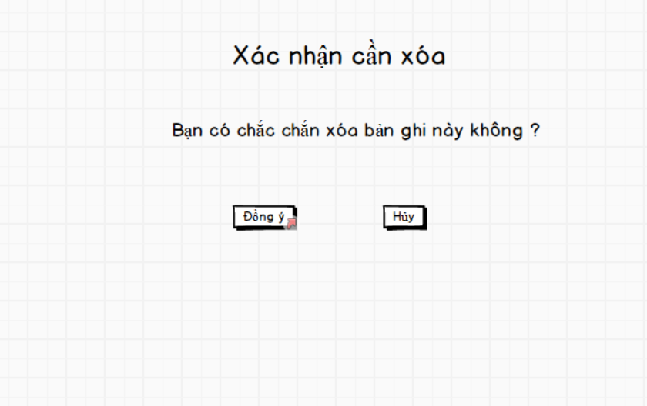

*Giao diện xác nhận xóa*

### **1.8 Thông tin nhân viên**

1. **Mô tả tóm tắt**

Tên ca sử dụng: **Duy trì thông tin nhân viên**

Mục đích: Ca sử dụng này cho phép Giám đốc trung tâm ký túc xá duy trì thông tin của nhân viên trong hệ thống. Giám đốc trung tâm ký túc xá có thể thực hiện việc Thêm, Sửa, và Xoá thông tin nhân viên từ hệ thống.

Tác nhân: Giám đốc trung tâm ký túc xá

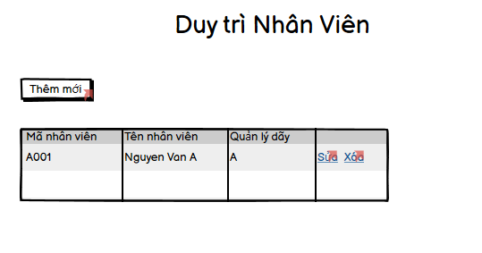

*Giao diện chinh duy trì nhân viên*

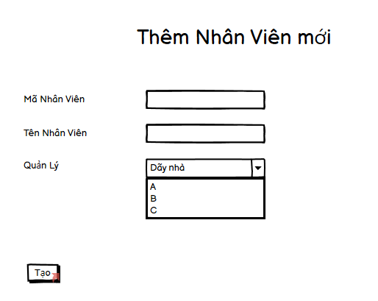

*Giao diện thêm mới nhân viên*

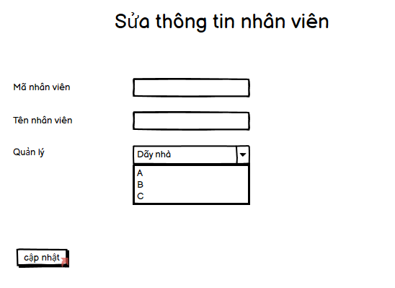

*Giao diện cập nhật thông tin nhân viên*

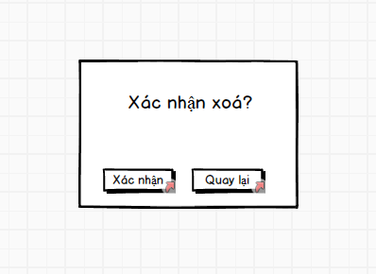

*Giao diện xác nhận xóa*

### **1.9 Báo cáo thông tin quản lí ký túc xá**

1. **Mô tả tóm tắt**

Tên ca sử dụng: **Báo cáo thông tin quản lí** ký túc xá

Mục đích: Ca sử dụng này cho phép nhân viên ký túc xá nhập thông tin quản lí ký túc xá vào hệ thống. Nhân viên ký túc xá có thể thực hiện việc Thêm, Sửa, và Xoá thông tin để báo cáo qua hệ thống

Tác nhân: nhân viên ký túc xá.

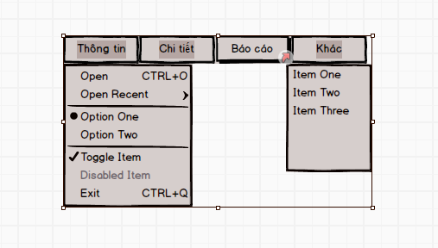

*Giao diện menu chính báo cáo*

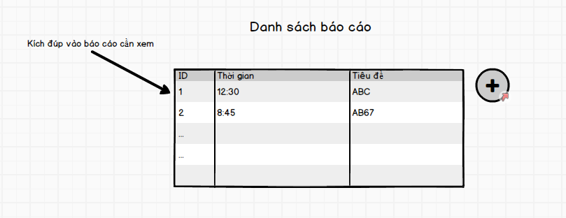

*Giao diện danh sách báo cáo*

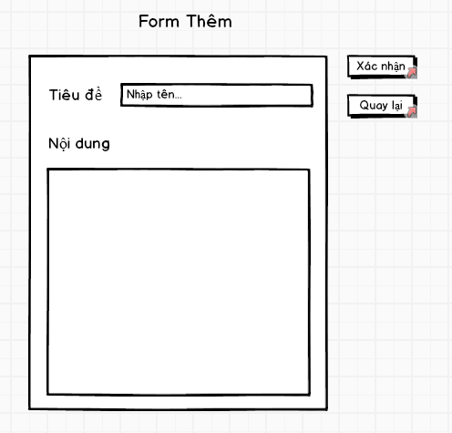

*Giao diện form sửa*

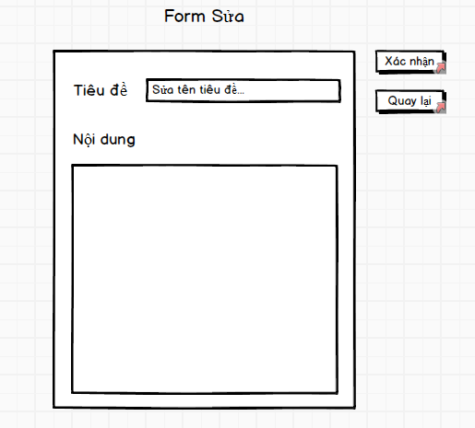

*Giao diện form sửa*

**

*Giao diện xác nhận xóa*

### **1.10 Lập hóa đơn thanh toán tiền điện nước**

1. **Mô tả tóm tắt**

Tên ca sử dụng: **Lập hóa đơn thanh toán tiền điện nước, phòng ở**

Mục đích: Ca sử dụng này cho phép nhân viên ký túc xá tính toán thu tiền điện nước định kì của sinh viên và lập hóa đơn từ hệ thống. Cán bộ quản lí kí túc xá có thể thực hiện việc Thêm, Sửa, Xoá, in thông tin để tính toán số tiền các sinh viên ở cùng một phòng phải nộp từ hệ thống.

Tác nhân: nhân viên ký túc xá

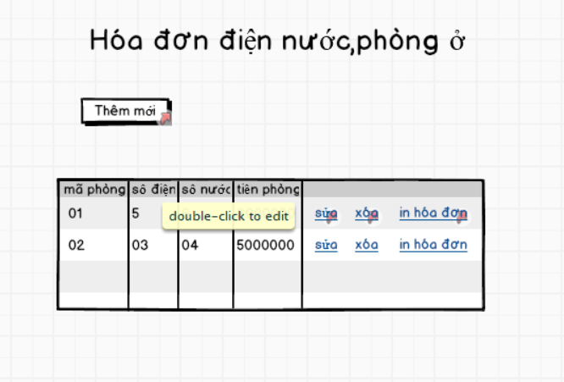

*Giao diện hóa đơn điện nước phòng ở*

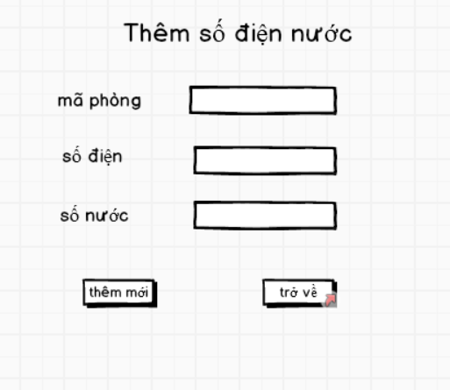

*Giao diện thêm số điện nước*

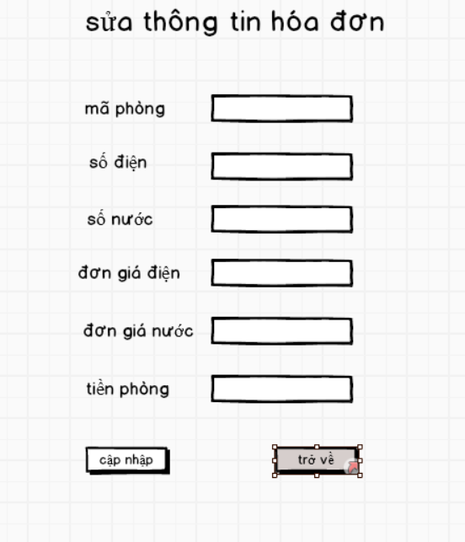

*Giao diện sửa thông tin hóa đơn*

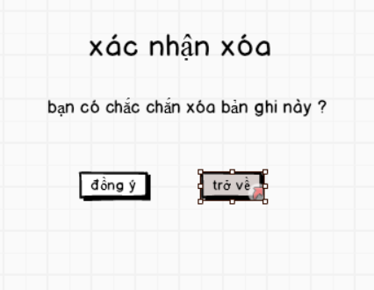

*Giao diện xác nhận xóa*

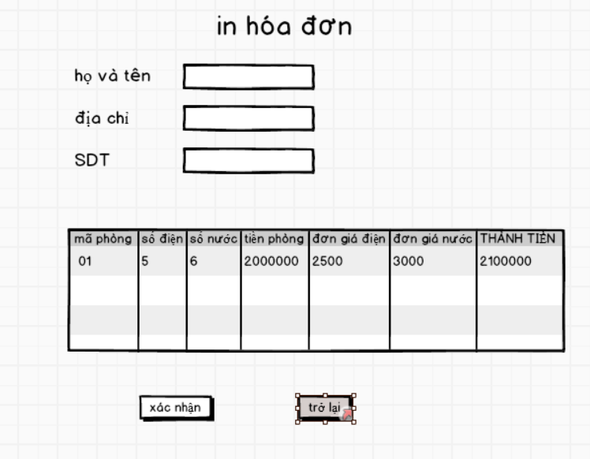

*Giao diện in hóa đơn*

## 1.Cài đặt

* Ứng dựng đước xây dựng bằng ngôn ngữ C# và Cơ sở dữ liệu SQL Sever
* Cài dặt Visual Studio 2019
* Cài đặt SQL Sever 2019

## 2.Thử nghiệm

* Giao diện trang chủ :

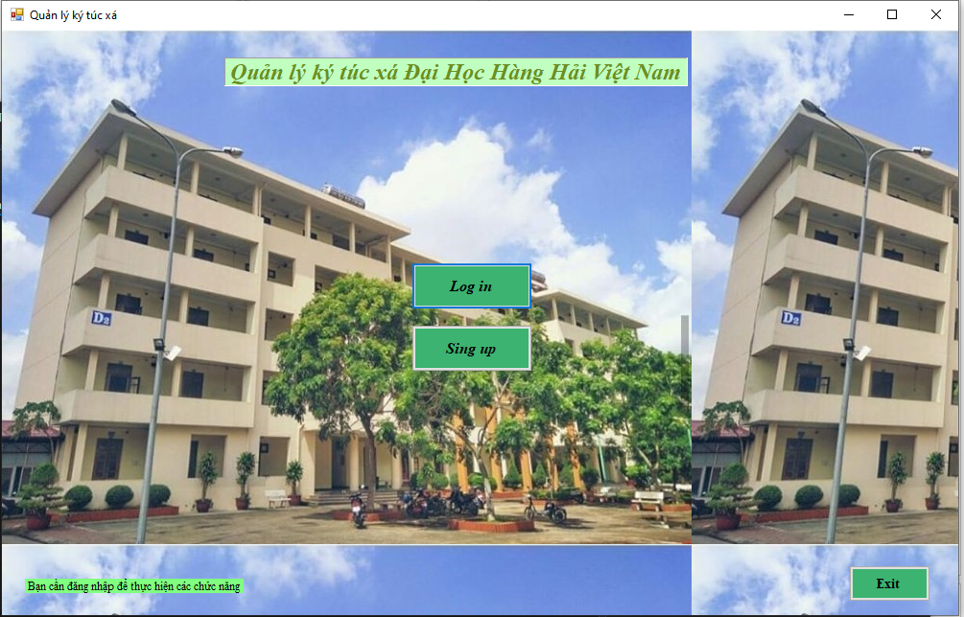

* Giao diện đăng nhập :

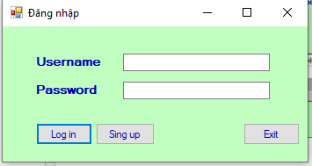

* Giao diện đăng ký :

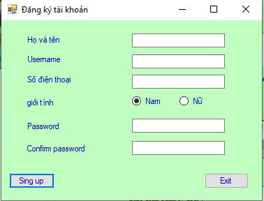

* Giao diện thông tin tài khoản :

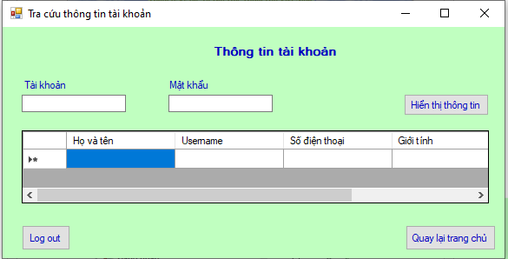

* Giao diện quản lý user :

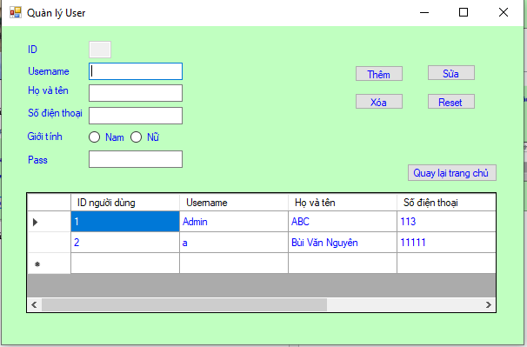

* Giao diện quản lý sinh viên :

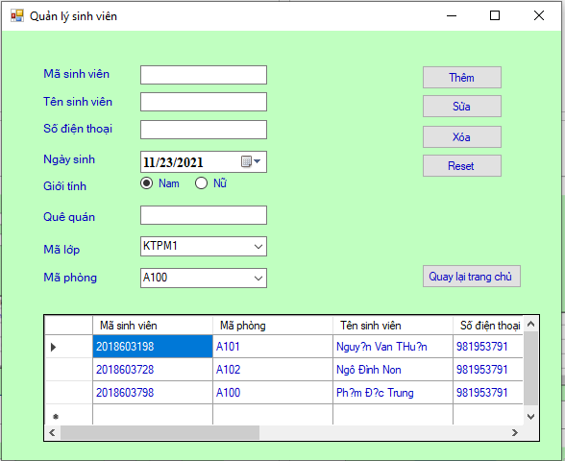

* Giao diện quản lý khoa :

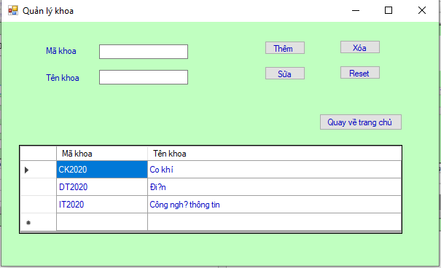

* Giao diện quản lý lớp :

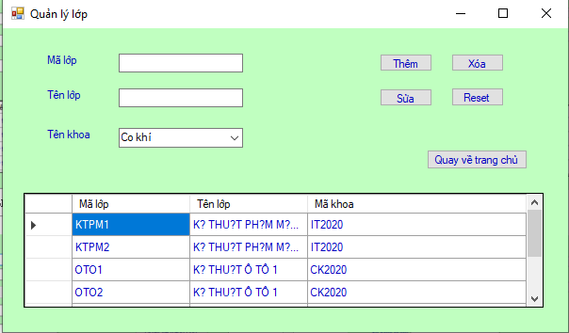

* Giao diện quản lý phòng :

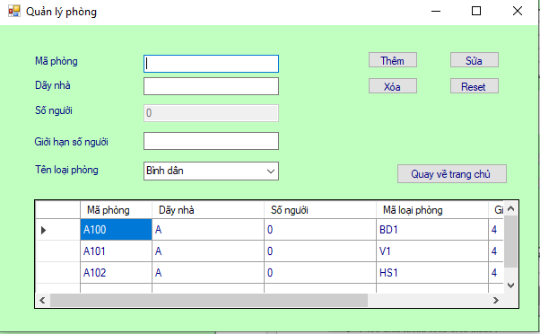

* Giao diện quản lý loại phòng :

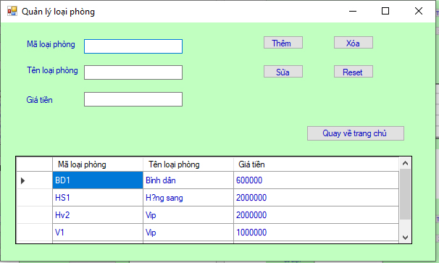

* Giao diện thanh toán điện nước :

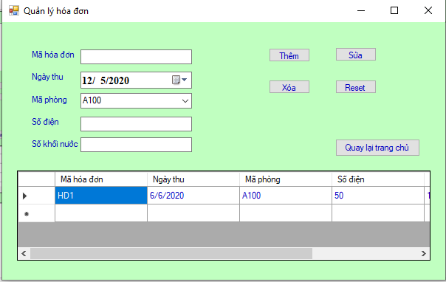

* Giao diện Phiếu thu tiền :

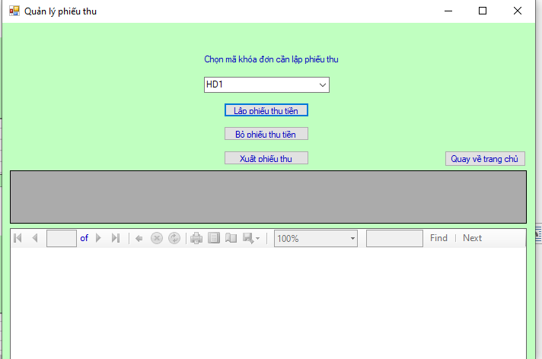

* Giao điện tìm kiếm :

